Конспект ООД по лепке «Пингвин» для детей старшего дошкольного возраста.

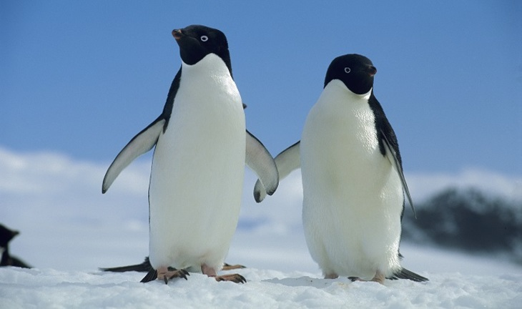

Цель: обеспечить усвоение поэтапного изготовления поделки «Пингвин».

Задачи: Образовательные:
1. Продолжать знакомить детей с представителем животного мира самой холодной природной зоны, Антарктиды – пингвином. Учить передавать характерное строение птицы, соблюдая относительную величину частей.
2. Закрепить усвоенные ранее приемы лепки (скатывание, оттягивание, прищипывание, сглаживание и др.)
3. Формировать практические навыки работы с природным материалом, продолжать учить анализу процесса работы.
Развивающие:
1. Развивать познавательную активность ребенка в процессе знакомства пингвином любознательность, стремление к самостоятельному познанию и размышлению.
2. Развивать коммуникативные навыки.
3. Развивать эстетическое восприятие, творческое воображение.
Воспитательные:
1. Воспитывать доброжелательные отношения, желание приходить на помощь другим.
2. Воспитывать аккуратность в работе.
Предварительная работа: рассматривание иллюстраций и чтение книг об Антарктиде, ее обитателях, просмотр презентации о самой холодной части земного шара.

Материал для лепки: пластилин, доски.

Содержание:
-Загадка про пингвина
В Антарктиде среди льдов
Ходит во фраке день-деньской.
Крылья есть, но не летает,
Лихо в прорубь он ныряет,
Очень важный господин
Семенит сюда. (Пингвин)
- Пингвины живут не поодиночке, а большими многочисленными стаями. Они имеют округлую форму, маленькие ноги и голову. Пингвины должны быть упитанными, толстенькими, чтобы жир защитил их от холода. Голодный, худой пингвин может замерзнуть.
Ныряя в море между льдин,
За рыбкой плавает пингвин.
В море ловкий, словно кошка
Он питается рыбёшкой.
-Так и есть, основная пища пингвинов – рыба. А еще кальмары и криль. Мелкую добычу пингвины едят прямо в воде, а с крупной расправляются на поверхности.
-Сегодня мы сделаем пингвина пластилина.
-Спина и голова у пингвинов черного цвета, а грудь и живот белого. Скатаем из черного пластилина шар - это будет голова пингвина. Туловище –овальной формы.
Возьмем пластилин белого цвета и прилепим его на силуэт пингвина (грудь и живот). К передней части головы приклейте глаза и клюв. Глаза помогают пингвинам рассмотреть рыбу под водой, а клюв – схватить эту рыбу.
Хотя пингвины и не умеют летать, у них есть небольшие крылья. Крылья нужны пингвину не для полета, а для плавания.
Прилепляем два крыла пингвину.
-Есть у пингвина и хвост в нижней части спины.
-Чего не хватает нашему пингвину? Лап. Лапы у пингвинов с перепонками. Как вы думаете, зачем пингвину такие лапы, похожие на ласты? (Ответы детей). У каких знакомых вам птиц такие же лапы? (Ответы детей). У гусей и уток.
Лапы с перепонками помогают пингвину при плавании грести, и плыть быстро. Это на суше пингвины неуклюжие и неповоротливые, а в воде они быстрые и ловкие – ведь иначе рыбку не поймать.
-Физкультминутка «Пингвинья стая»
Шагает вразвалочку, крылья расставив,
По льду вся пингвинья огромная стая.
(Имитация передвижения пингвина)
Ныряя в море между льдин, за рыбкой плавает пингвин.
В море ловкий, словно кошка, он питается рыбёшкой.
(Имитация ныряния и плавания в охоте за рыбами).

-Приступаем к работе.
Самостоятельная деятельность детей.

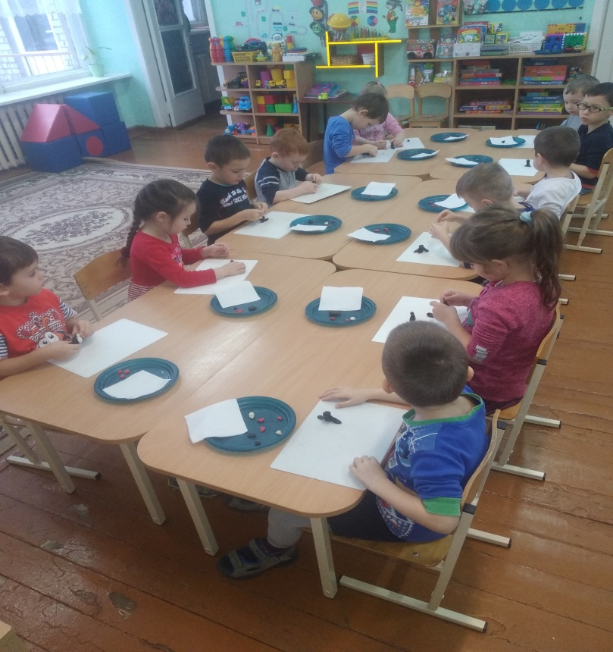

Вам понравилась поделка, которую вы изготовили? (Ответы детей).
-Замечательная пингвинья стая получилась!

